**Evaluation projet 1 : Enigma**

Contrainte : Sans programmation Orienté Objet (Pas de class !)

|  |  |  |
| --- | --- | --- |
|  | Elève 1 | Elève 2 |
| *Périmètre 1 : 12 points* | | |
| Gestion des déplacements de la balle :   * Vous allez devoir gérer les coordonnées de la balle dans la fenêtre afin de pouvoir rendre un déplacement fluide. * Gestion des collisions avec un bord (changement de direction) * Mise à jour de sa position dans le tableau. | X |  |
| Gestion des collisions de la balle avec une paire de coffre : changement d’aperçu des coffres. |  | X |
| Gestion de l’affichage du fond, des murs, des coffres en fonction du tableau… |  | X |
| Gestion du temps. | X |  |
| Gestion de la fin du jeu. |  | X |
| *Périmètre 2 : +4 points* | | |
| Démarrage dans une direction aléatoire et ralentissement de la balle (comme si celle perdait son énergie !). |  | X |
| Gestion de plusieurs paires de coffre. | X |  |
| Sauvegarde et affichage des 10 meilleurs scores dans une liste (temps réalisé pour terminer) | X |  |
| Affichage du score dans un fichier html en fin de partie. |  | X |
| *Tâches annexes : +4 points* | | |
| Commentaires ( Vous devez commenter votre code : pas chaque ligne mais les grandes fonctionnalités) |  |  |
| Code optimisé (regroupement de code dans des fonctions) |  |  |
| Nom explicite des variables (Les variables et fonctions doivent avoir un nom qui parle à tout le monde) |  |  |
| Cahier des charges : Vous devez décrire comment vous aller faire pour chaque fonctionnalité (Avec vos mots ou par un organigramme qui décrit les différentes étapes…) |  |  |
| *Bonus :* |  |  |
| Fonctionnalité en plus (plusieurs tableaux, un personnage autonome…) |  |  |

/20 /20

Commentaires :

**Ecran proposé par défaut :**

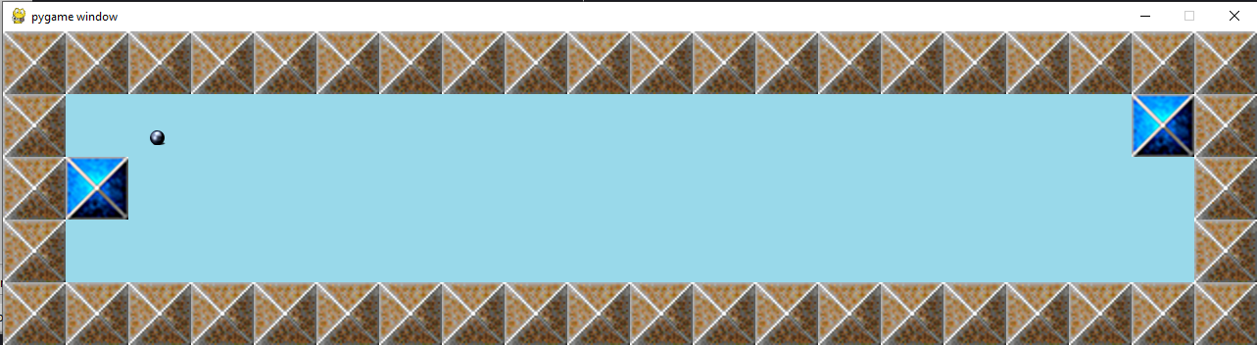

Cet écran est constitué de 5 lignes et de 20 colonnes de 64 x 5 pixels en hauteur et 20X5 pixels en largueur.

Actuellement, l’écran ne présente pas de fond.

Cet écran est enregistré dans ce tableau :

tab= [['m','m','m','m','m','m','m','m','m','m','m','m','m','m','m','m','m','m','m','m'],

['m','b','x','b','b','b','b','b','b','b','b','b','b','b','b','b','b','b','c','m'],

['m','c','b','b','b','b','b','b','b','b','b','b','b','b','b','b','b','b','b','m'],

['m','b','b','b','b','b','b','b','b','b','b','b','b','b','b','b','b','b','b','m'],

['m','m','m','m','m','m','m','m','m','m','m','m','m','m','m','m','m','m','m','m','m']]

***Rappel :* orientation dans une fenêtre graphique :**



**Gestion du déplacement d’une Balle :**

 la balle est repérée par la variable coordballe ( xballe , yballe )

**Gestion de la collision d’une balle contre un objet:**

 